**1、输入算法表达式求结果**

（1）http请求方式：GET

（2）http请求url：localhost:8000/cal/getRet

（3）http请求参数如下：

|  |  |  |  |
| --- | --- | --- | --- |
| 参数名 | 参数类型 | 是否必填 | 注释 |
| exp | string | 是 | 算数表达式 |

1. http响应结果如下：

响应结果封装在CalRet结构体中，将其转为json返回结果，结构体构造如下：

|  |  |  |  |
| --- | --- | --- | --- |
| 参数名 | 参数类型 | 注释 | 返回格式 |
| Expression | string | 算数表达式 | json |
| Result | int | 求得的结果 | json |

**2、求算数表达式结果的过程**

**2.1利用切片定义一个栈结构**

**2.2将中缀表达式转化为后缀表达式，过程为：**

**从左到右逐个字符遍历中缀表达式，**

**遇到“(”直接入栈**

**遇到“)”直到遇到“(”或者栈中没有元素后停止，将其弹出的元素追加到切片中。**

**遇到数字后判断下一个是否为数字是的话继续遍历，直到遇到非数字将其拼接为string追加到栈中。**

**遇到运算符则判断：栈顶运算符优先级更低则入栈，更高或相等则直接输出**

**栈为空、栈顶是 ( 直接入栈运算符是 ) 则将栈顶运算符全部弹出，直到遇见 )**

**中缀表达式遍历完毕，运算符栈不为空则全部弹出，依次追加到输出，流程图如下：**

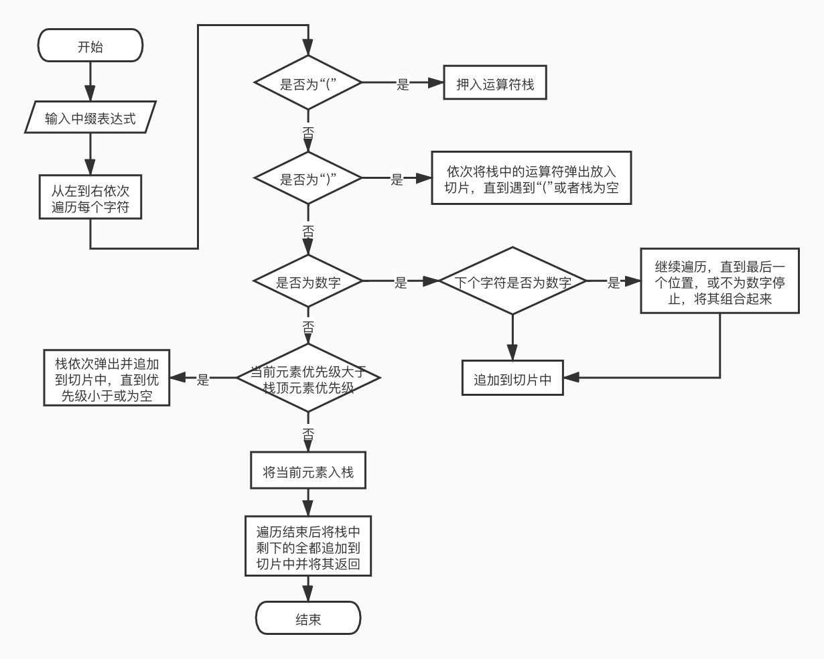

**3.通过后缀表达式求得结果**